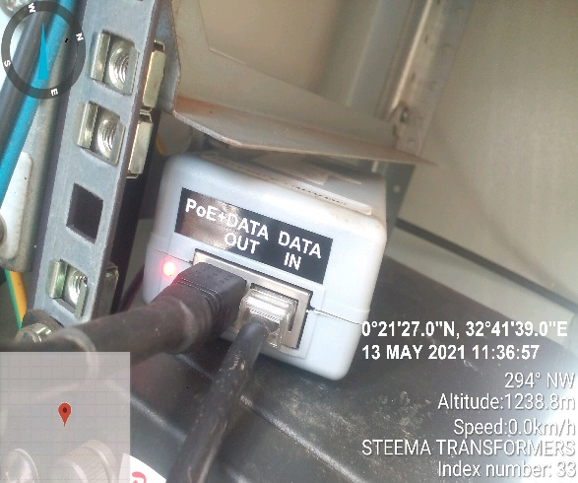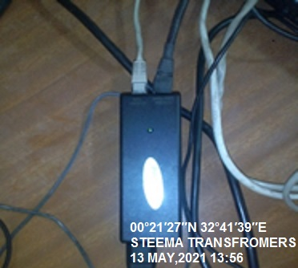
STEEMA TRANSFORMER SITE IDU STEEMA TRANSFORMER IDU
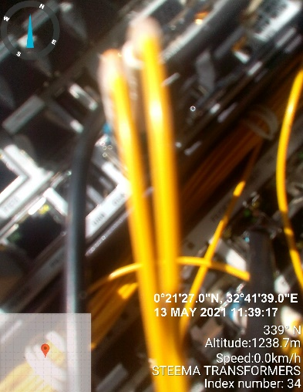
STEEMA TRANSFORMER SITE IDU

